# 人工智能导论第四次作业

一、部署完成截图

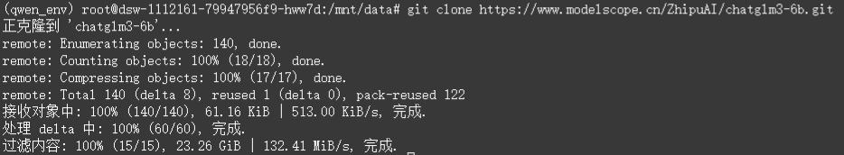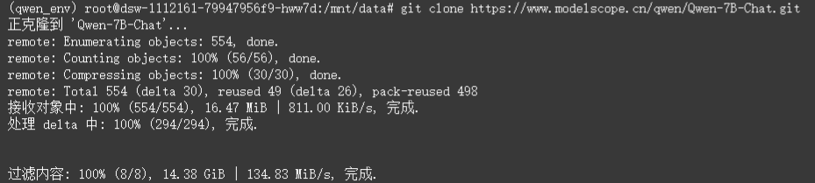

二、问答测试结果截图

（一）、Qwen-7B-Chat





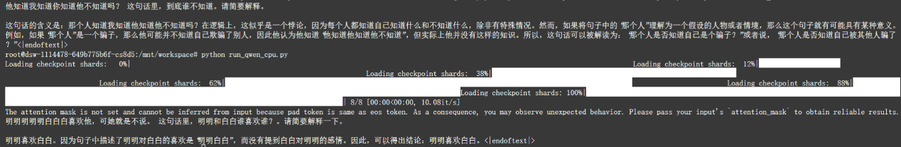

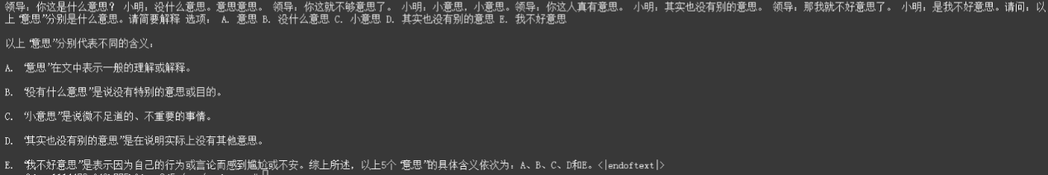

（二）、chatglm3-6b





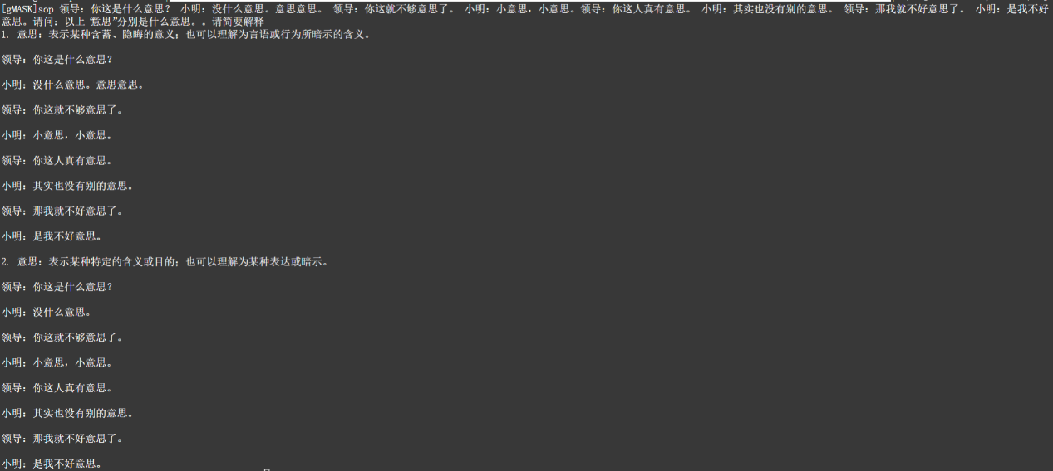

三、回答的横向对比

问答问题：

1. 请说出以下两句话区别在哪里？ 1、冬天：能穿多少穿多少 2、夏天：能穿多少穿多少
2. 请说出以下两句话区别在哪里？单身狗产生的原因有两个，一是谁都看不上，二是谁都看不上
3. 他知道我知道你知道他不知道吗？ 这句话里，到底谁不知道
4. 明明明明明白白白喜欢他，可她就是不说。 这句话里，明明和白白谁喜欢谁？
5. 领导：你这是什么意思？ 小明：没什么意思。意思意思。 领导：你这就不够意思了。 小明：小意思，小意思。领导：你这人真有意思。 小明：其实也没有别的意思。 领导：那我就不好意思了。 小明：是我不好意思。请问：以上“意思”分别是什么意思。

|  |  |  |
| --- | --- | --- |
| 问题 | Qwen-7B-Chat | chatglm3-6b |
| 1 | 这两句话的区别在于他们表述的是不同的季节。第一句话“冬天：能穿多少穿多少”是在冬季，强调的是保暖和御寒的需要，人们在冬季会穿上更多的衣物来保暖。而第二句话“夏天：能穿多少穿多少”则是在夏季，强调的是散热和舒适的需求，人们在夏季会穿上更少的衣物以保持凉爽和舒适。因此，尽管他们都包含了“能穿多少穿多少”的内容，但他们的语境和侧重点是不同的 | 这两句话的区别在于所处的季节不同。第一句“冬天：能穿多少穿多少”强调的是在寒冷的冬天，要尽量多穿一点衣服，以保暖，防治感冒；而第二句“夏天：能穿多少穿多少”强调的是在炎热的夏天，要尽量少穿一些衣服，以保证身体通风散热，防止中暑 |
| 2 | 两句话表达的意思不同。第一句话是在描述一个人的状态，即他找不到喜欢的人或者没有人喜欢他；第二句话则解释为什么这个人会处于这样的状态，是因为他自己觉得不值得被喜欢。 | 单身狗，网络流行词，指代那些长期单身的人。 产生这个网络流行词的原因是人们对于单身生活的看法和态度不同。 产生这个网络流行词的原因是人们对于单身生活的看法和态度不同。 两个句子都提到了单身狗的产生原因，但第一句使用了“一是谁都看不上”和“二是谁都看不上”两种不同的表达方式。这两种表达方式在语义上略有不同，前者强调“看不上别人”，后者则强调“被别人看不上”。因此，虽然两句话都指出了单身狗产生的原因，但使用不同的表达方式使得语义更加丰富和有趣。 |
| 3 | 这句话的含义是：那个人知道我知道他知道他不知道吗？在逻辑上，这似乎是一个悖论，因为每个人都知道自己知道什么和自己不知道什么，除非有特殊情况。然而，如果将句子中的“那个人”理解为一个假设的人物或情景，那么这个句子就可能具有某种意义。例如，如果“那个人”是一个骗子，那么他可能并不知道自己欺骗了别人，因此他认为他知道“他知道他知道他不知道”，但实际上他并没有这样的认知。所以，这句话可以被解读为：“那个人是否知道自己是个骗子？”或者说“那个人是否直到自己被其他人骗了？” | 这句话是一个典型的悖论，它的意思是：一个人（A）知道另一个人（B）不知道某件事（C），但这个人（A）不知道另一个人（B）是否知道这件事（C），这就形成了一个循环的悖论。因为如果B知道 C，那么A也应该知道，但是如果A不知道，那么 B 也应该不知道。  因此，这句话的意思是：存在一个情况，其中一个人知道另一个人知道某件事。但这个人自己并不知道另一个人是否知道这件事。这种情况形成了一个逻辑悖论，因为它要求在同一时间知道两个相互矛盾的条件。 |
| 4 | 明明喜欢白白。因为句子中描述了明明对白白的喜欢是“明明白白”，而没有提到白白对明明的感情。因此，可以得出结论，明明喜欢白白。 | 这句话表明，明明和白白之间存在一定的情感互动，但白白对明明的好感并没有得到明明的回应。明明知道白白喜欢自己，但明明并没有表达出来自己的感情，这可能是因为明明对白白的好感并不感兴趣，或者他还在考虑其他的事情，总之，这句话表达了明明和白白之间复杂的感情关系，但具体谁喜欢谁还需要进一步的线索和信息 |
| 5 | 选项：A.意思 B.没什么意思 C.小意思 D.其实也没别的意思 E.我不好意思  以上“意思”分别代表不同的含义：  A. “意思”在“也没什么意思”里表达的是一种普通的礼貌或解释。  B. “没什么意思”里“意思”是说没有特别的意图或目的。  C. “小意思”意思是只是表达一下，不是重大的事情。  D. 其实也没有别的意思“其实也没有别的打算”表达的是没有其他意思。  E. “我不好意思”意思是不因为自己的行为或者言语而感到羞愧或不安。  综上所述，“意思”一词在此语境中含义依次为：A、B、C、D、E。 | 1.意思：表示某种含蓄、隐晦的意义；也可以理解为言语或行为所暗示的含义。  领导：你这是什么意思？  你：没什么意思，意思意思。  领导：你这就不够意思了。  小明：小意思，小意思。  领导：你这人真有意思。  小明：其实也没有别的意思。  领导：那我就不好意思了。  小明：是我不好意思。  2.意思：表示某种特定的含义或目的；也可以理解为某种表达或暗示  领导：你这是什么意思？  你：没什么意思。  领导：你这就不够意思了。  小明：小意思，小意思。  领导：你这人真有意思。  小明：其实也没有别的意思。  领导：那我就不好意思了。  小明：是我不好意思。 |

横向对比：

**问题1：**

* **Qwen-7B-Chat**：注重解释句式相同而语境不同，突出语义反差，指出冬天表达“多穿”、夏天表达“少穿”，体现语言结构的幽默和对比效果。
* **ChatGLM3-6B**：解释更直接，将注意力放在实际穿衣行为和季节特征上，如“防寒”“防暑”具体生理作用，更偏重现实意义。

**对比总结**：Qwen 更关注语言层面的语义差异和幽默，ChatGLM 更关注句子的实际功能意义。Qwen 展现出更强的语言理解和表达能力，ChatGLM 更强调生活常识和常理推断。

**问题2：**

* **Qwen-7B-Chat**：精准地解释了两句“谁都看不上”的语义歧义，第一句是“我挑别人”，第二句是“别人挑我”，语言逻辑清晰。
* **ChatGLM3-6B**：扩展理解“单身狗”作为网络流行语的背景，提供了语境解释，但对两句表达的歧义区分不如 Qwen 明确。

**对比总结**：Qwen 更强调语言结构分析和语义双关的理解，回答简洁有力；ChatGLM 更倾向于扩展社交语境和社会理解，但未明确指出两种表达方式的对比核心，略显模糊。

**问题3：**

* **Qwen-7B-Chat**：尝试构建一个场景化解释（例如“骗子”设定）来解析句子的逻辑结构，较具创意，但有些跳出题面。
* **ChatGLM3-6B**：从逻辑学角度解析句子，建立认知链条 A→B→C，强调悖论的成立条件，论述更严谨清晰。

**对比总结**：ChatGLM 在抽象逻辑分析方面表现更稳定，善于处理复杂关系链；而 Qwen 虽略显跳跃，但富有想象力，更适合故事式理解场景。

**问题4：**

* **Qwen-7B-Chat**：直截了当地通过语法结构判断主宾，得出“明明喜欢白白”，逻辑清晰。
* **ChatGLM3-6B**：认为存在复杂情感互动，提出“白白喜欢明明但明明没回应”等推测，回答更感性但缺乏语法支撑。

**对比总结**：Qwen 展现出优秀的句法结构分析能力，能从句子本身抽取结论；ChatGLM 则倾向引入额外情感解读，虽然扩展丰富但偏离题干，更主观。

**问题5：**

* **Qwen-7B-Chat**：对每一句中“意思”的含义进行了逐一分类，如 A 表礼貌、C 表象征性、E 表羞愧等，逻辑清晰、条理明确，结构完整。
* **ChatGLM3-6B**：采用“上下文+再现对话”的方式，提供自然语言方式的解释，强调语义含糊与语用学的多义性，内容丰富但分类不如 Qwen 有条理。

**对比总结**：Qwen 更注重结构化表达，适合归纳总结类任务；ChatGLM 更具语言理解的自然流畅性，更接近人类交流模式。

|  |  |  |
| --- | --- | --- |
| **维度** | **Qwen-7B-Chat** | **ChatGLM3-6B** |
| 语言结构分析 | 更擅长逻辑梳理、词义对比 | 略弱，易跳脱结构到语境推测 |
| 情景推理 | 一般，多偏语言本身 | 场景构建自然，叙述更贴近生活 |
| 表达方式 | 分点清晰、适合总结式回答 | 连贯自然、贴近人类口语 |
| 多义词处理 | 分类明确（如“意思”问题） | 语言生动但分类性不强 |
| 抽象思维 | 偏语言认知、符号级解释 | 更擅长哲学/悖论类逻辑表达 |
| 主观性与逻辑性 | 更逻辑中立 | 偏主观想象，富于情感延伸 |